Selenium com Python #07 - Eventos p.I (EventListener)

Roteiro:
DOM – HIERARQUIA DO CONTEÚDO DA PÁGINA WEB
CSSOM – HIERARQUIA DOS ESTILOS DO CONTEUDO WEB
EVENTOS
OUVINTE DE EVENTOS – EventListener
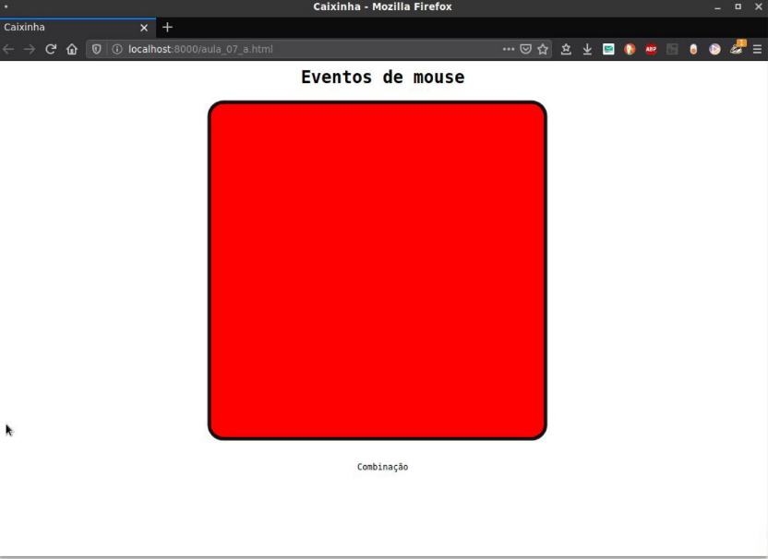

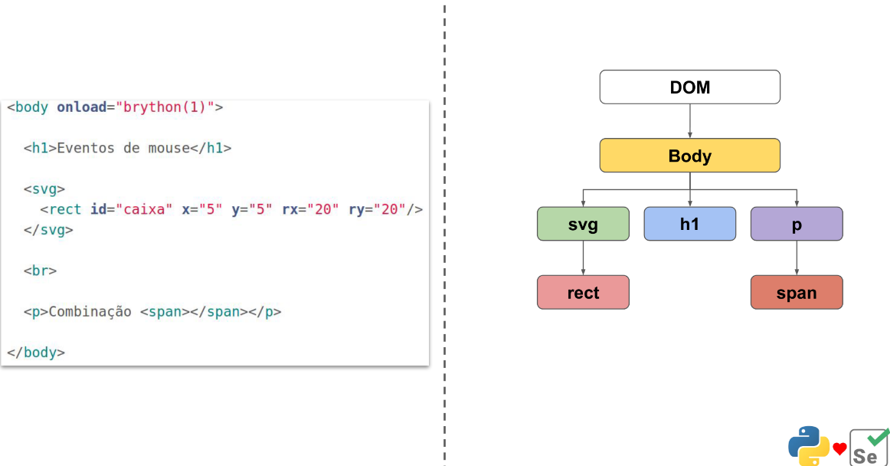
HTML DESSA PÁGINA
O DOM ESTÁ COMPOSTO POR: do body remifica para uma tag svg (quando quer criar uma img ou renderizar), o filho dessa tag é um rect que tem um “retangulo” que tem vários atributos como o id, x, y, rx, ry.
No body, tem tembém um h1 que não tem filhos e um p que tem como filho um span

CSSOM DA PÁGINA
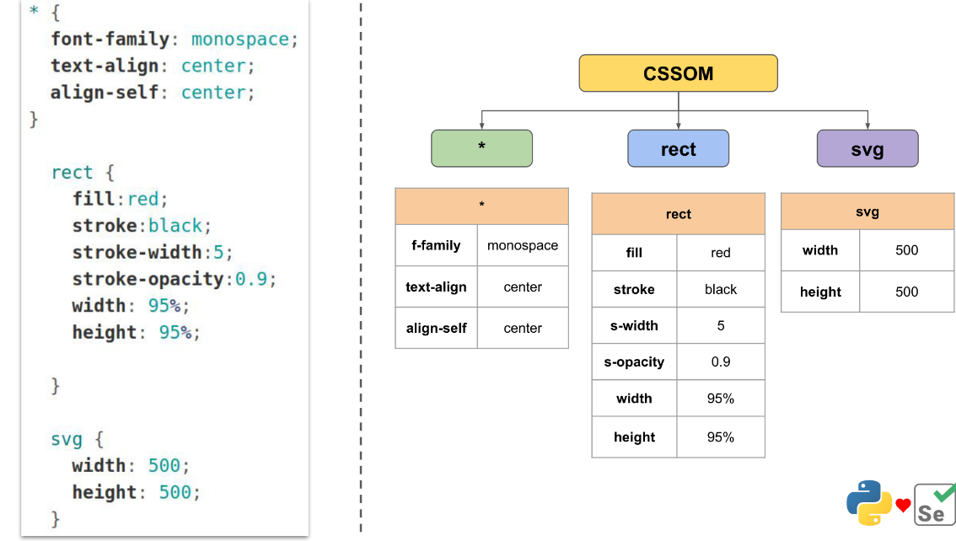
EM TUDO OS ELEMENTOS TEM FONTE monospace CENTRALIZAÇÃO DO TEXTO center E QUALQUER OBJETO, align-self → alinha tudo no meio

o elemento rect tem a (fill) cor vermelha (stroke = borda) preta entre outras coisas de estilo
o elemento svg tem altura de 500 e largura de 500 = quadrado

vá para essa página: https://selenium.dunossauro.live/aula_07_a.html

coisas acontecem no quadrado, muitas ações de mouse

Até o momento, mexemos com páginas estáticas…

AGORA, QUANDO DETERMINADAS AÇÕES ACONTECEM EVENTOS SÃO DISPARADOS E O BROWSER VAI INTERAGINDO COM ISSO

EVENTOS - https://developer.mozilla.org/pt-BR/docs/Web/API/event

Esse link tem eventos construtores bubbles entre muitos outros eventos

o que são eventos?
EVENTOS SÃO “SUPER PODERES” QUE UM WebElement PODE TER PARA INTERAGIR COM O USUÁRIO. É COMO PENSAR EM ELEMENTOS COM COMPORTAMENTO DINÂMICO.
“SUPER PODERES” → O ELEMENTO FAZ COISAS QUE O HTML E O CSS NÃO CONSEGUE FAZER SOZINHO
Event É UMA API DO BROWSER, E TEM VÁRIAS INTERFACES QUE HERDAM SUAS CARACTERÍSTICAS PARA FINALIDADES ESPECÍFICAS
QUANDO PRECISA INTERAGIR COM O MOUSE, COM O TECLADO, COM O TOUCH… EVENTOS DE MÍDIA…

EVENTOS
DOM
inserir elementos
remover elementos
→ os eventos permitem alterar o DOM e inserir ou remover elementos
CSSOM
alterar estilo
adicionar estilo
→ é possível alterar ou adicionar estilo, adicionar quando determinado evento acontecer
SALVAR COOKIES
→ para mostrar p o navegador que já logou num site e não quero logar dnv
CHECAR CONEXÃO COM A NET
→ verificar se é possível fazer acessar um site quando tem ou não internet a api events fornece essa info
SALVAR MENSAGENS DO DB DO BROWSER
ENTRE OUTROS…
→ interagir com o hardware de output para tocar som e input para o microfone ou câmera

quando for automatizar tem que saber dessas 2 coisas

API DE EVENTOS
EVENTOS TEM DUAS CARACTERÍSTICAS IMPORTANTES:
TIPO (TYPE) [NOME]
CADA EVENTO TEM UM NOME ESPECÍFICO QUE DAMOS PARA ELE
ALVO (TARGET)
TEMOS QUE ESCOLHER UM EVENTO (TIPO / TYPE / NOME), DOS VÁRIOS, SELECIONA UM ALVO / TARGET E LIGAMOS OS 2 OU SEJA
UM DETERMINADO ALVO PARA CADA EVENTO
UM TIPO DE EVENTO PODE TER VÁRIOS ALVOS E UM ALVO PODE TER VÁRIOS TIPOS DE EVENTOS
bubbles, cancelable, currentTarget, defaultPrevented, timestamp, istrusted, …
BUBBLES → SABER SE UM EVENTO ESTÁ DENTRO DO OUTRO
CURRENTTARGET → O ALVO QUE ETÁ NAQUELE MOMENTO
MUITOS OUTROS ATRIBUTOS DA API DE EVENTOS

LISTA DE EVENTOS
https://developer.mozilla.org/pt-BR/docs/Web/Events

existem milhares de eventos

PARA FAZER A INTERAÇÃO É NECESSÁRIO CONHECIMENTO EM LINGUAGENS DE SCRIPT…
O BROWSER SÓ SABE FALAR EM JS

MAS EXISTEM BIBLIOTECAS EM PYTHON QUE FAZEM A PARTE DE INTERAÇÃO COM O BROWSER

BRYTHON

--------------------------------------------------------------------------------------------------------------

QUANDO O BROWSER PEGA O CÓDIGO CSS HTML E JS ELE VAI JUNTAR, (CONSTRUIR O DOM, CSSOM, EVENTOS ETC) E VAI MOSTRAR NA TELA

PINTANDO TELAS
CADA NAVEGADOR TEM O SEU MOTOR QUE FAZ AS “PINTURAS DA TELA”
O FIREFOX TEM O GECKO
NO CHROME TEM O V8
SAFARI – WEBKIT

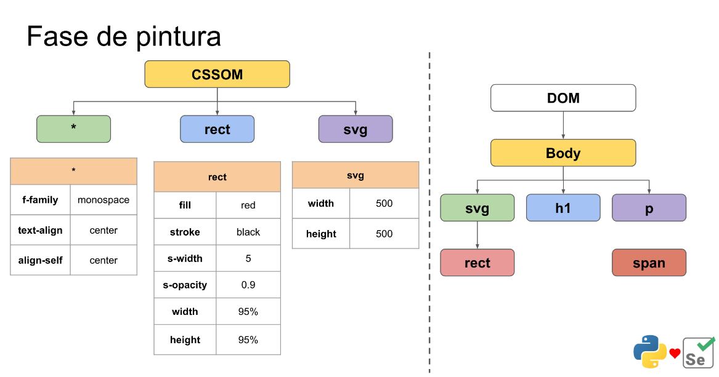
no cssom temos os nodes → *, rect, svg - Estilo
no DOM temos os elementos e a forma em que estão agrupados – definição

o que o browser faz quando começa a interagir com o user?

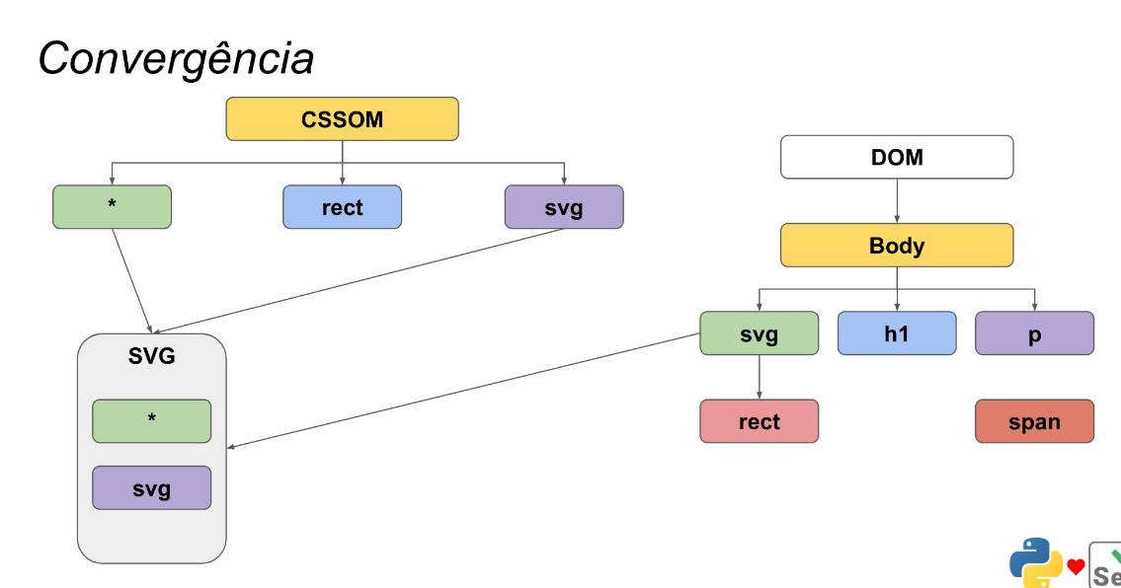
Começa o processo de montagem das coisas e dos elementos

AQUI ELE PEGOU O PRIMEIRO ELEMENTO (svg) QUE ACHOU NA ARVORE (AS COISAS NÃO ACONTECEM ASSIM, GERALMENTE NÃO TEM SINCRONIZAÇÃO E SIM ACONTECE TUDO AO MESMO TEMPO) AI OLHOU NO CSSOM [TEM ALGO QUE SE APLICA À GUIA DE ESTILO?] COMO EXISTE, (*), (svg)
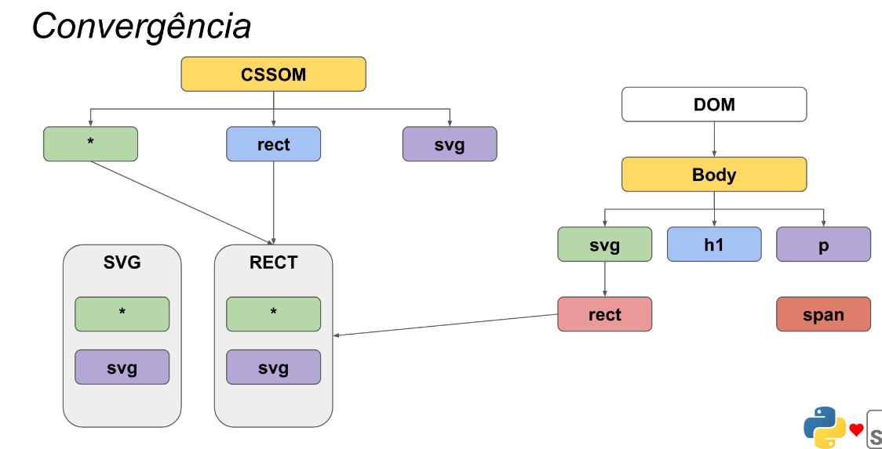
SENDO QUE EXISTE, VAI APLICAR PARA O rect E DEPOIS PARA O H1
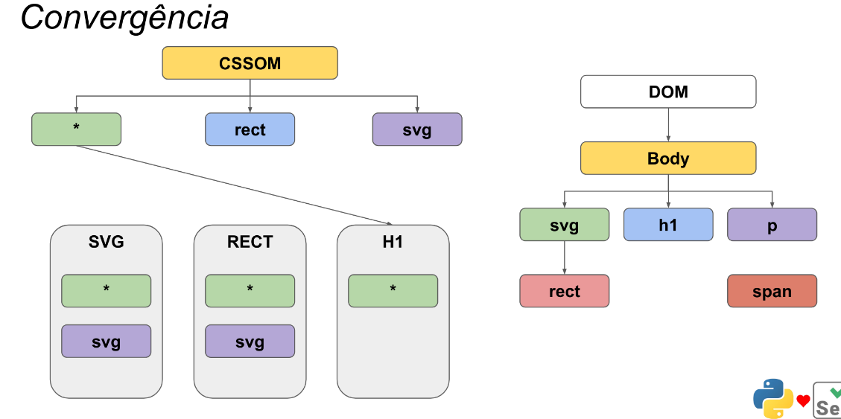
NO FINAL O BROWSER TERÁ FEITO ESSE RESULTADO:
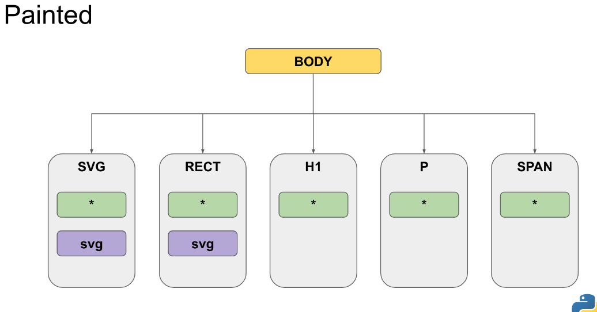
O QUE ELE VAI PINTAR NA TELA É O ELEMENTO QUE TEM DENTRO DO HTML (UM AMBIENTE VIRTUAL É O QUE ENXERGAMOS)

E DEPOIS DE RECUPERAR O CÓDIGO E MOSTRAR NA TELA ELE “PINTADO” ELE VAI COMEÇAR A EXECUTAR OS EVENTOS

OS EVENTOS SÃO CARREGADOS ANTES MAS NESSE EXEMPLO VAI SER DE UMA OUTRA MANEIRA…

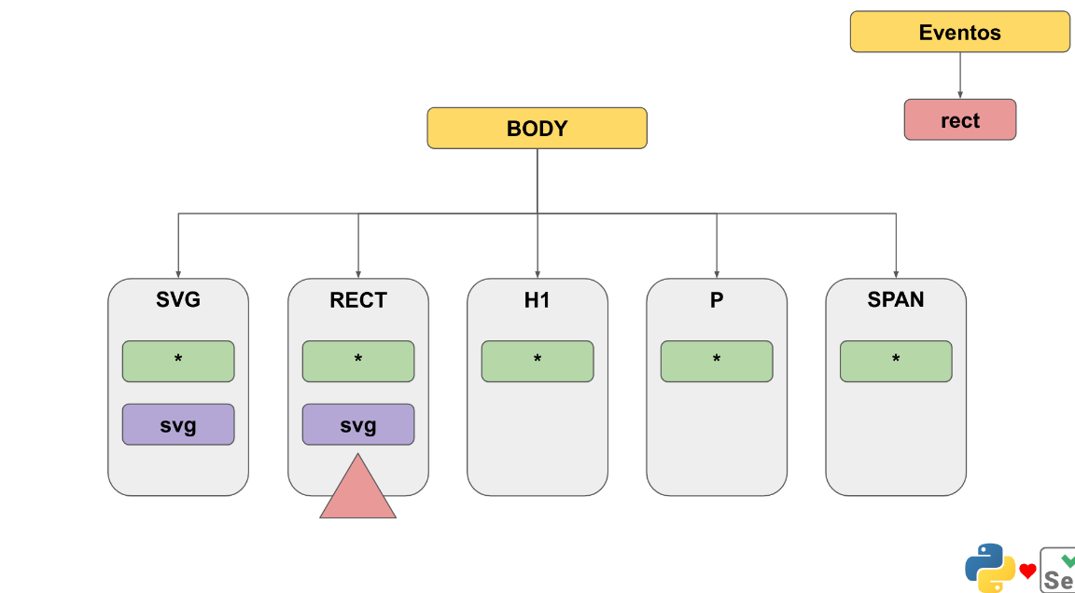
AI O EVENTOS DIZ “OLHA TENHO UM EVENTO PARA O rect” e ele foi e colocou no alvo que é o rect representado pelo triângulo. ENTÃO ESSE TRIANGULO OUVE O ELEMENTO PARA QUE QUAQUER MODIFICAÇÃO, OU INTERAÇÃO, OU QUALQUER COISA QUE OCORRER O EVENTOS ESTÁ ESCUTANDO

REVISION
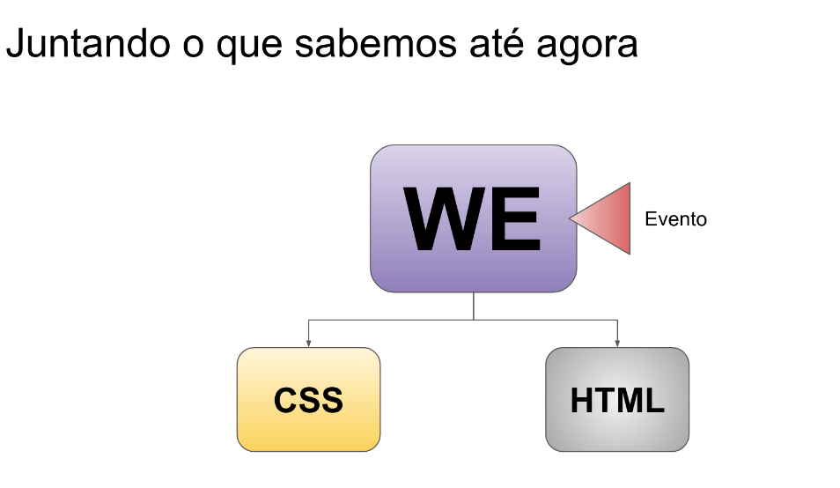
É COMO SE TIVÉSSEMOS UM WebElement (WE) e cada WE tem a sua parte de estilo e de html e TEMOS TAMBÉM UM EVENTO QUE PODE OUVIR ELE OU NÃO

ENTENDENDO DE UMA VEZ O QUE SÃO EVENTOS ;-)

DUAS MANEIRAS QUE A API DE EVENTOS PODE INTERAGIR CONOSCO

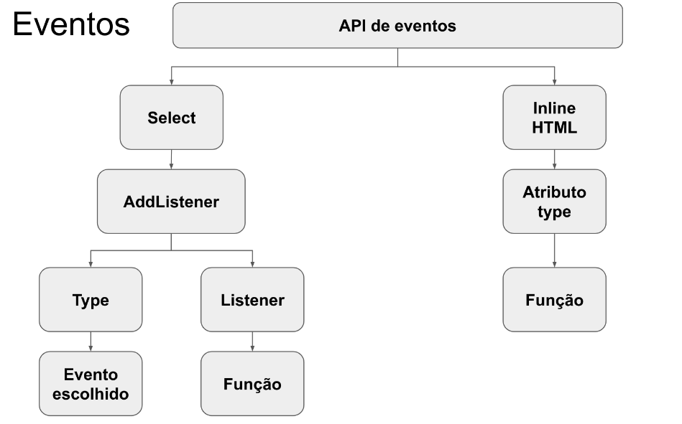
TEMOS A API Inline HTML → que não é muito tradicional
TEMOS A API Select – AddListener (add escuta) ai vai falar quem é o Type do evento e qual o evento escolhido, quem é o Listener, qual a função do Listener

VAMOS VER O MAIS SIMPLES Inline HTML
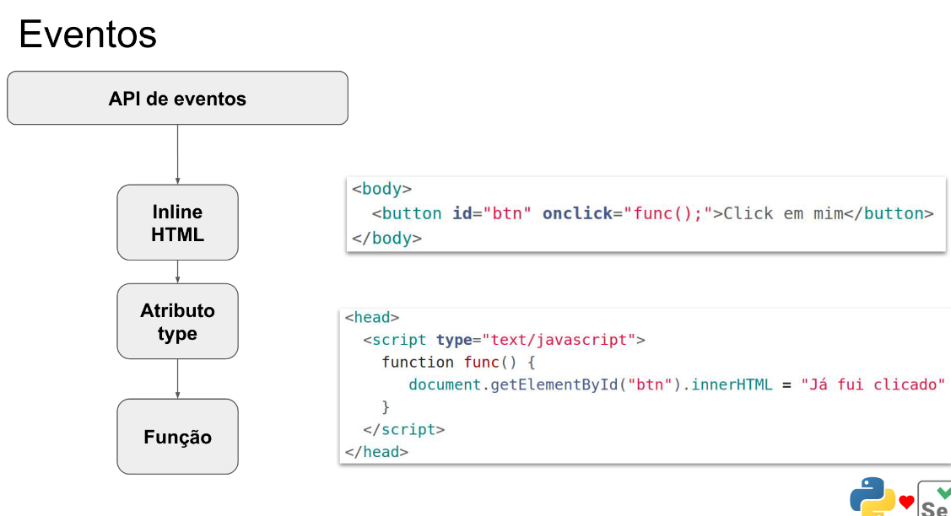
No body temos como filho um button que tem um atributo id e nesse atributo id tem o conteúdo btn e o button tem outro atributo chamado onclick (quando clicar) que tem conteúdo func();

no head temos como filho um elemento script e ele tem um atributo que se chama type e contém text/javascript → mostrando que é um script
dentro desse elemento script temos uma função em JavaScript que recupera do documento, pega o elemento que tem o id btn e colocou um innerHTML ( que significa que o que está aninhado) recebe uma string “já fui clicado”

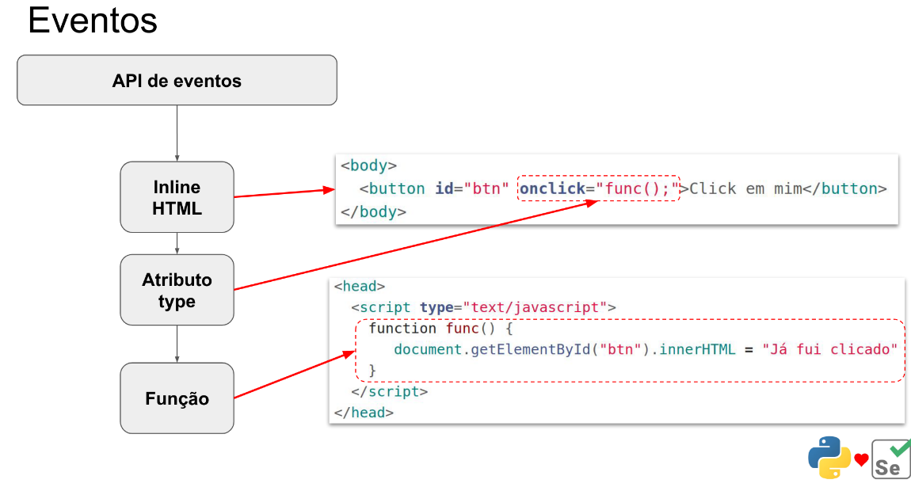
O inlineHTML é porque estamos fazendo isso no HTML
o atributo type que é onckick
e temos a função é executada dentro do head

acesse → https://selenium.dunossauro.live/aula_07_b.html
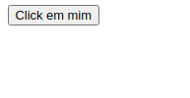
É o mesmo html mostrado ná página

E QUANDO CLICA MOSTRA ISSO
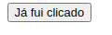

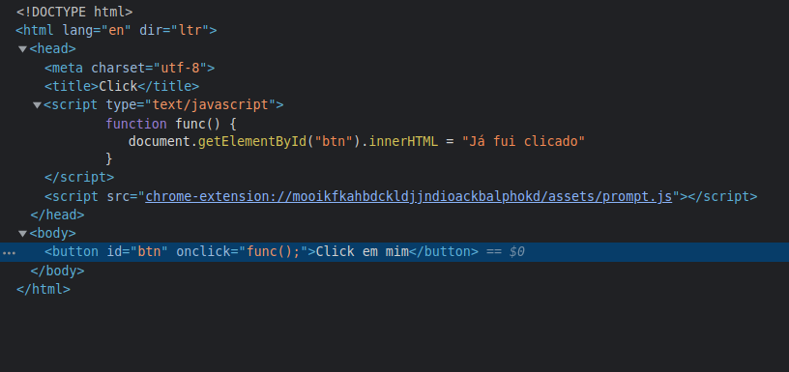
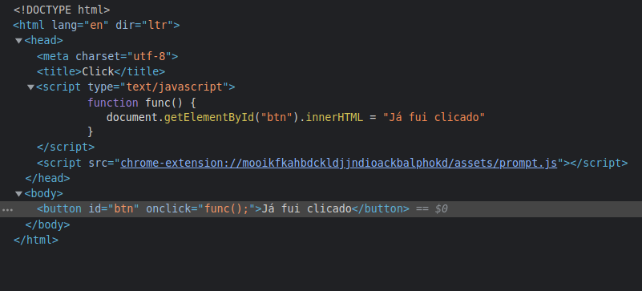
SE VERMOS O CONSOLE O “CLICK EM MIM” MUDA PARA “JÁ FUI CLICADO” QUANDO CLICAR NO button

O QUE ACONTECEU É QUE ELE TINHA UM EVENTO PROGRAMADO PARA QUE ISSO ACONTECESSE E DEPOIS QUE A PÁGINA ESTAVA INTEIRAMENTE PRONTA (HTML, CSS ENTRE OUTRAS COISAS JÁ ESTAVAM CARREGADAS), O SCRIPT FORÇOU QUE O PROCESSO FOSSE FEITO NOVAMENTE (NÃO NA PAGINA INTEIRA MAS NUM ELEMENTO ESPECÍFICO) QUE FOI O QUE DECLARAMOS COMO onclick

------------------------------------------------------------------------------------------------------------

VENDO COMO FUNCIONA O LISTENER

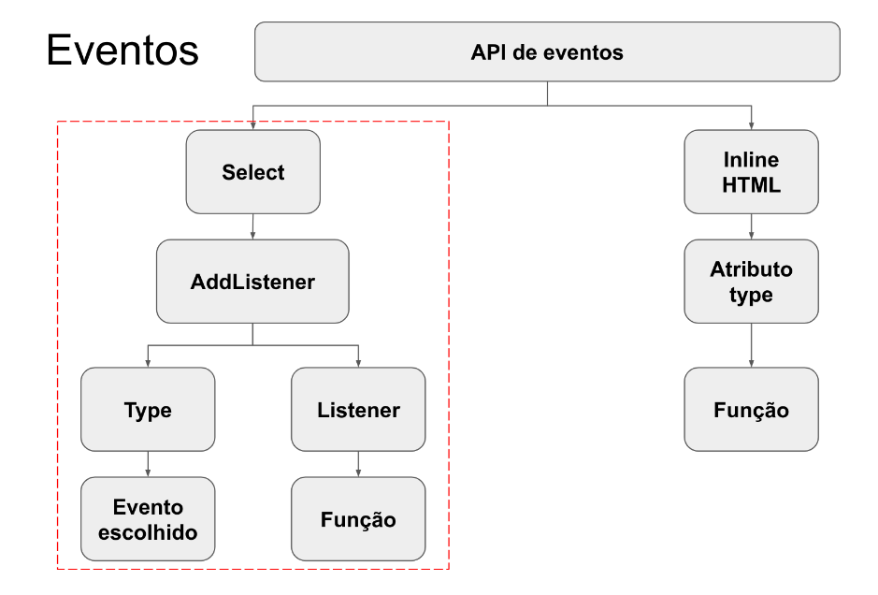
O LISTENER FAZ A MESMA COISA QUE O INLINE MAS NÃO ESTÁ MAIS DENTRO DO HTML (FAZENDO-NOS APRENDER A LER SCRIPTS) AI O CÓDIGO MUDA UM POUCO :0

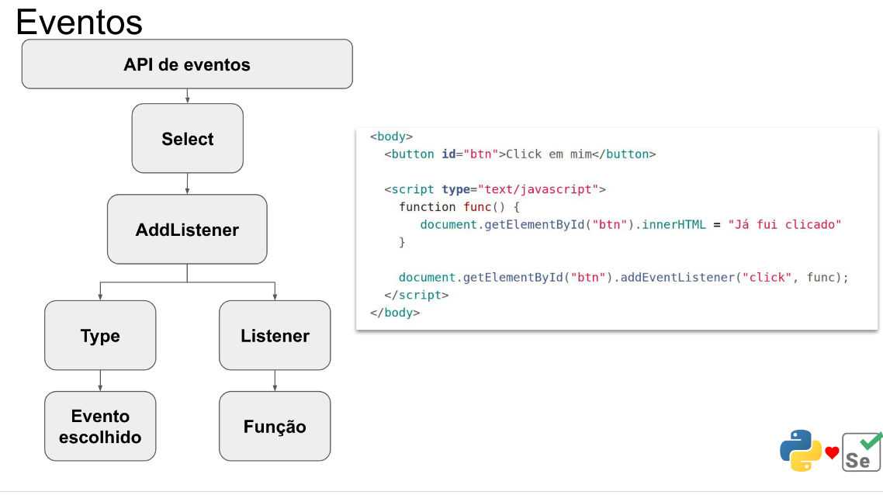
O ELEMENTO button NÃO TEM MAIS O ATRIBUTO ONCLICK…

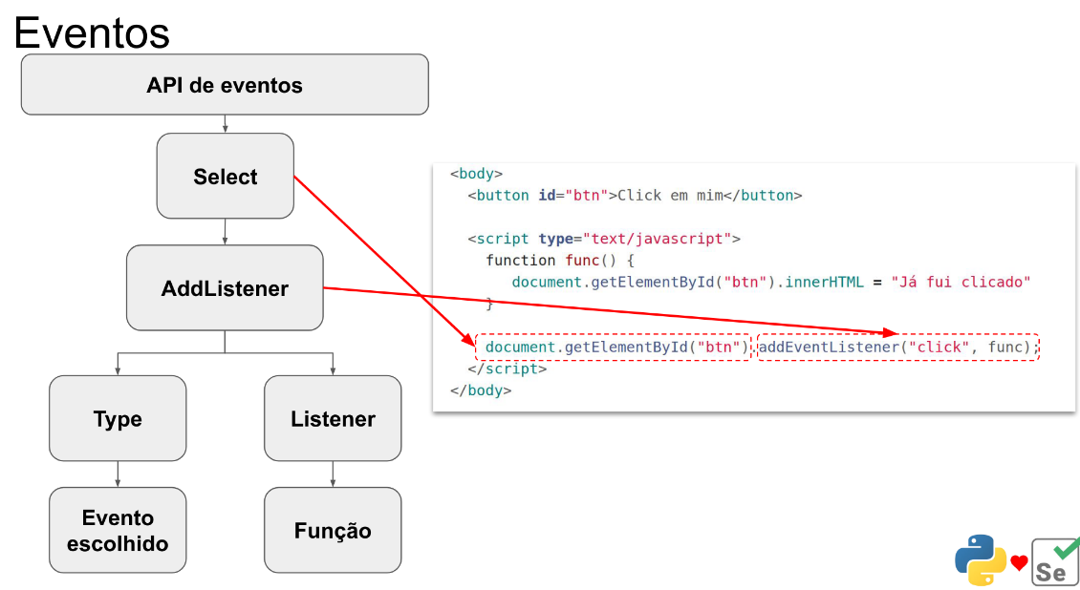
AQUI ELE FEZ UM SELECT (PEGOU UM ELEMENTO PELO ID) E DEU UM .addEventListener (ou seja, fique escutando quando houver um “click”, e quando houver execute func)

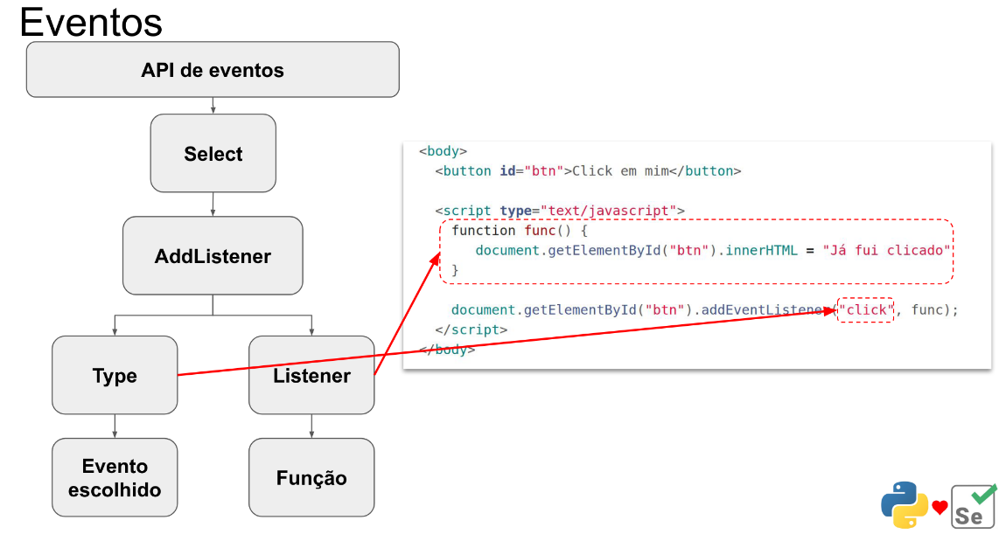
O Type = que é o tipo de evento (nesse caso é o click) se clicar, vai disparar a função func

E o Listener = que é o que vai disparar a funçao

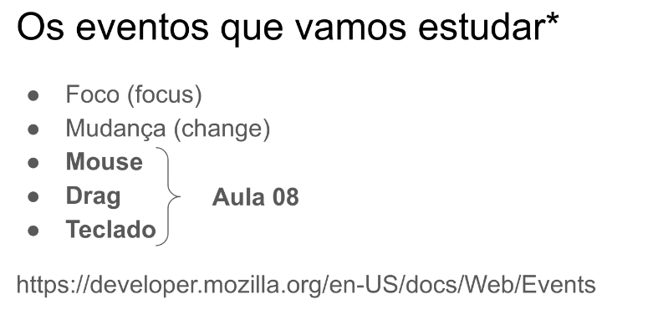
Trabalhando com eventos

TEMOS O EFEITO DE focus que é feito por 2 momentos

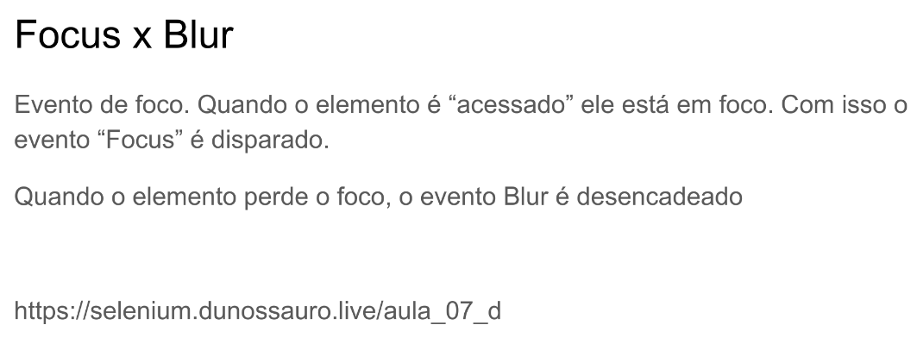
QUANDO EU ACESSO UM ELEMENTO OU QUANDO COLOCO ELE EM EVIDÊNCIA OU EM FOCO, O focus é DISPARADO quando é REMOVIDO DO FOCO o blur É DISPARADO

VÁ PARA O LINK

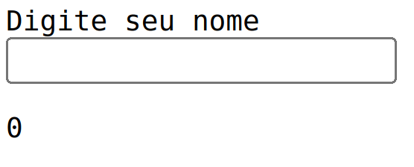
EXISTE ESSE CAMPO E EXISTE UMA COISA INTERESSANTE…
QUANDO CLICA NO CAMPO ELE MOSTRARÁ QUE ESTÁ NO FOCO
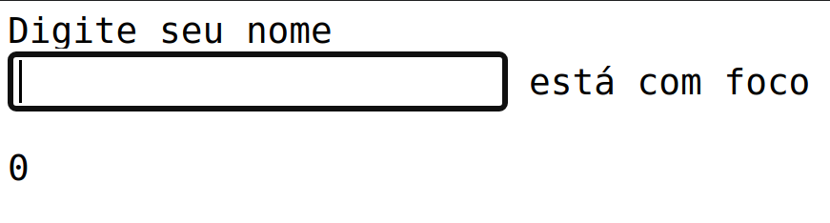
E QUANDO CLICA FORA DO CAMPO MOSTRA QUE ESTÁ SEM FOCO
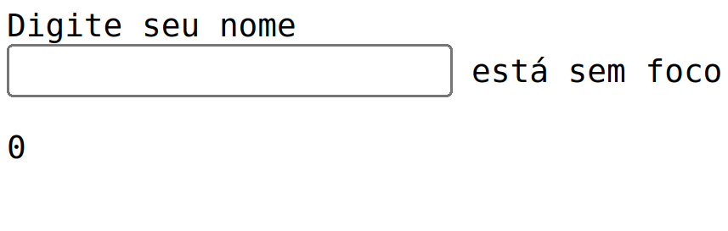
QUEM MUDA É QUEM ESTÁ SEM FOCO (O SPAN) MAS QUEM ESTÁ COM FOCO PARA DISPARAR É O (INPUT)
QUEM ESTÁ NO LISTENER É O INPUT MAS QUEM SOFRE A MUTAÇÃO NO DOM É O SPAN

EXPLICAÇÃO

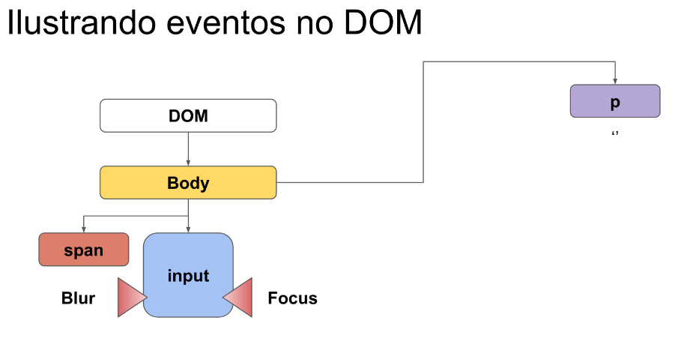
O INPUT TEM 2 EVENTOS ASSOCIADOS E O P ESTÁ VAZIO

MAS QUANDO CLICA…
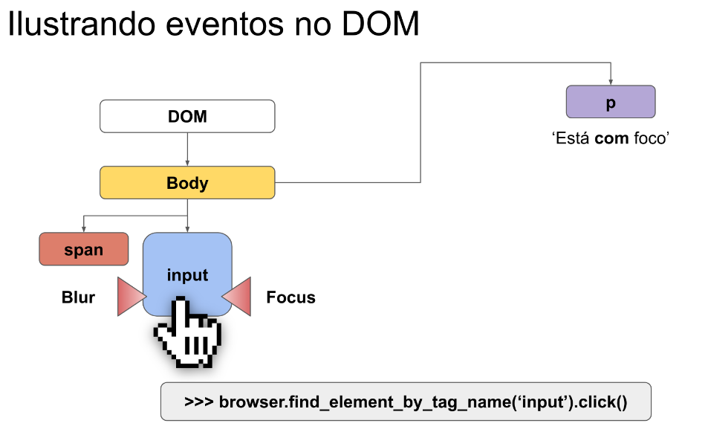
AI MOSTRA QUE O P ESTÁ COM FOCO (PELO INPUT O FOCUS FOI DISPARADO)

E QUANDO CLICA EM OUTRO ELEMENTO QUE NÃO TEM NADA A VER COM O INPUT O BLUR É DISPARADO
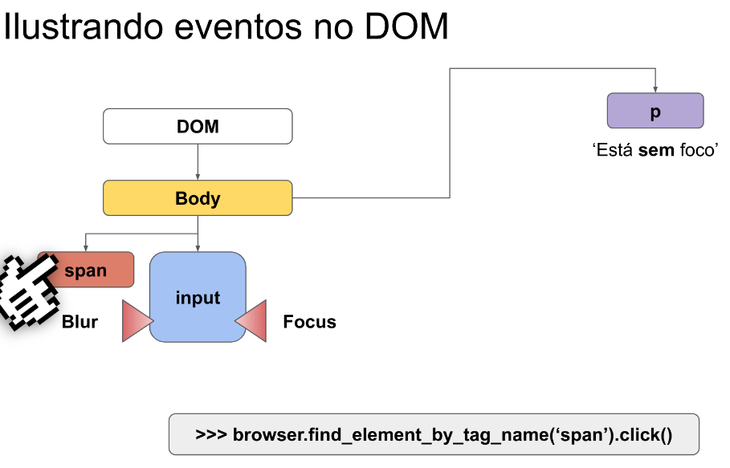

CHANGE

TEM A VER COM O FOCUS E BLUR MAS É OUTRO EVENTO

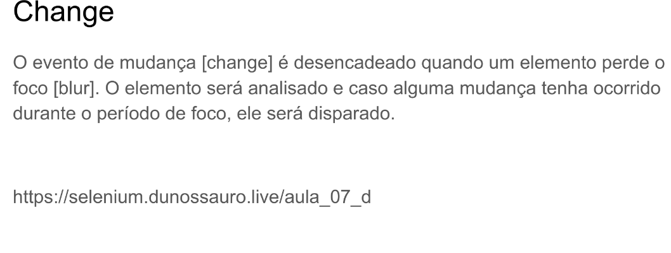
QUANDO O ELEMENTO É TIRADO DE FOCO O CHANGE É DISPARADO

SE EU DIGITAR UM TEXTO E SAIR DO FOCO DO INPUT O EVENTO VAI SER DISPARADO

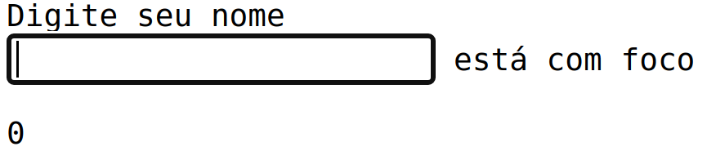
O FATO DE CLICAR NO INPUT DISPAROU O FOCUS

CASO TENHA ALGUMA ALTERAÇÃO DENTRO DO INPUT E CLICAR EM QUALQUER ÁREA DA TELA QUE NÃO SEJA O INPUT ELE DISPARA O CHANGE

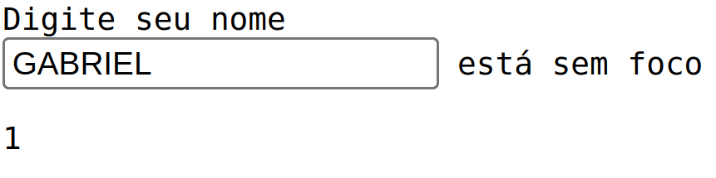

OBSERVE QUE AO REMOVER O CURSOR DO INPUT O BLUR FOI DISPARADO E MUDOU O SPAN QUE ESTAVA COM FOCO E MUDOU PARA ESTÁ SEM FOCO

E O 1 APARECEU TAMBÉM MOSTRANDO QUE O CHANGE FOI DISPARADO

OU SEJA QUANDO O INPUT PERDEU O FOCO, 2 EVENTOS ACONTECERAM AO MESMO TEMPO

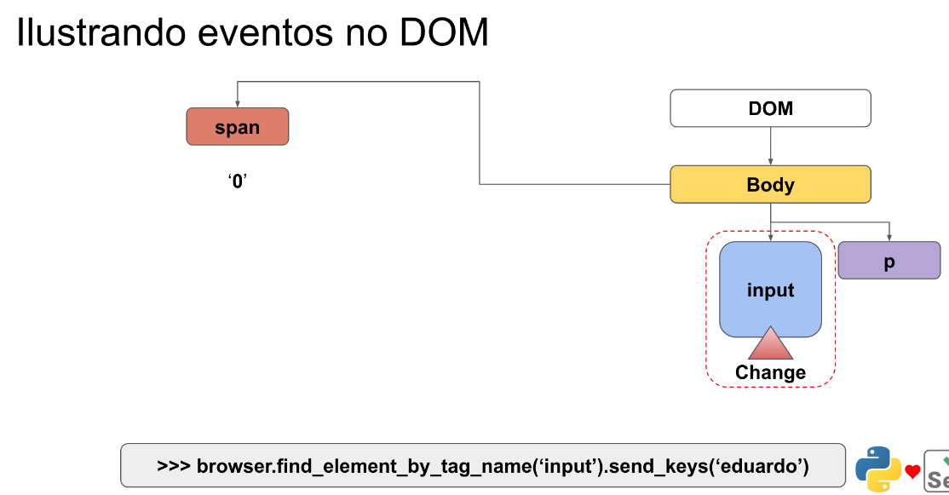
OBSERVE QUE QUANDO O SELENIUM ENVIAR UMA STRING PARA O INPUT O CHANGE AINDA NÃO FOI DISPARADO POIS NÃO HOUVE CLIQUE FORA DO INPUT PARA DISPARAR O BLUR PARA O CHANGE IDENTIFICAR QUE FOI DISPARADO PARA MODIFICAR O SPAN

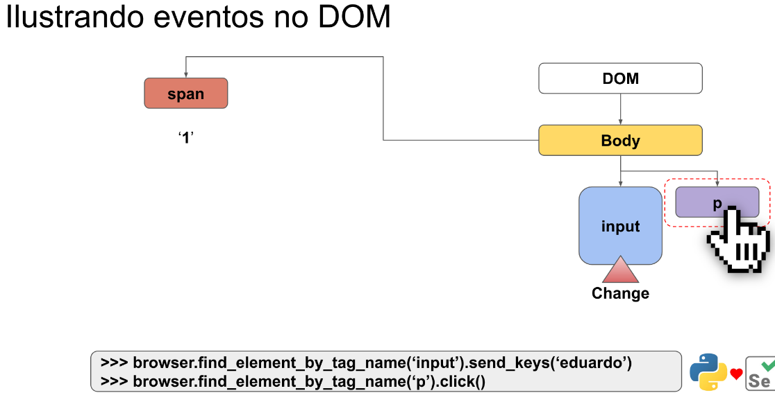
AI QUANDO O P FOI CLICADO, O BLUR FOI ACIONADO E O CHANGE FOI DISPARADO, PORQUE O BLUR FOI ACIONADO, ASSIM ELE MUDOU O VALOR DE SPAN PARA 1

===================================
SELENIUM TEM MUITOS MECANISMOS PARA TRABALHAR COM EVENTOS

ELE DIVIDE COISAS COM EVENTOS DO PRÓPRIO SELENIUM E EVENTOS DO BROWSER

EVENTOS + SELENIUM

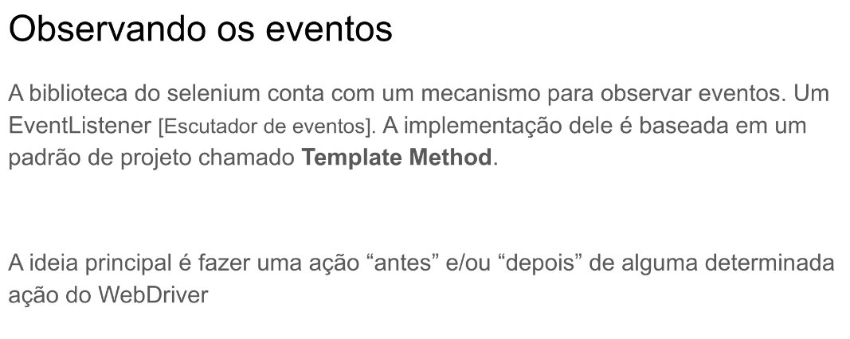
QUANDO UM AÇÃO ACONTECE, EU TINHA UM ESTADO ANTES DA AÇÃO

geralmente identificaremos as ações de antes e depois como HOOKS
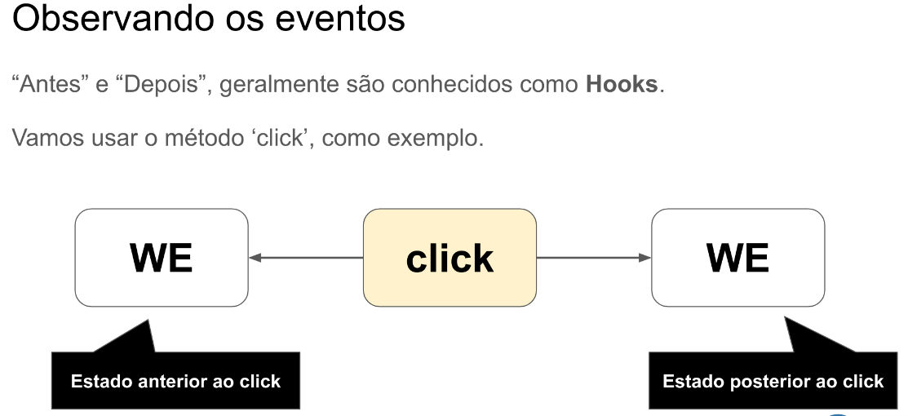
TINHAMOS UM ELEMENTO, CLICANDO NELE O ELEMENTO MUDOU
O ESTADO ANTERIOR NÃO PRECISA SER EXATAMENTE UM ELEMENTO MAS PODE SER O DOM INTEIRO QUE MUDA POR CAUSA DE UM CLICK!

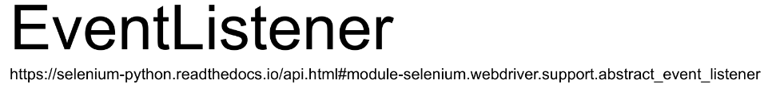
DOCUMENTAÇÃO DO PYTHON ONDE ELE EXPLICA O EventListener

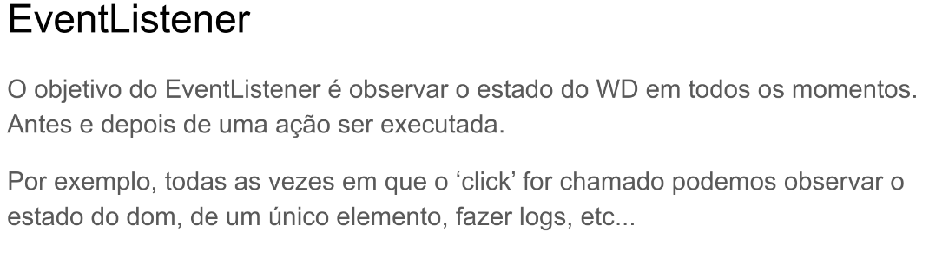
O EVENTO DO EVENTLISTENER É OBSERVADO PELO WEBDRIVER (WD)

QUANDO ESTAMOS FALANDO DE TESTES, É POSSÍVEL COLETAR EVIDENCIAS DE QUE ALGO OCORREU, FAZER LOGS. COMO TODA VEZ QUE CLICAR, TIRA UM PRINT DA TELA

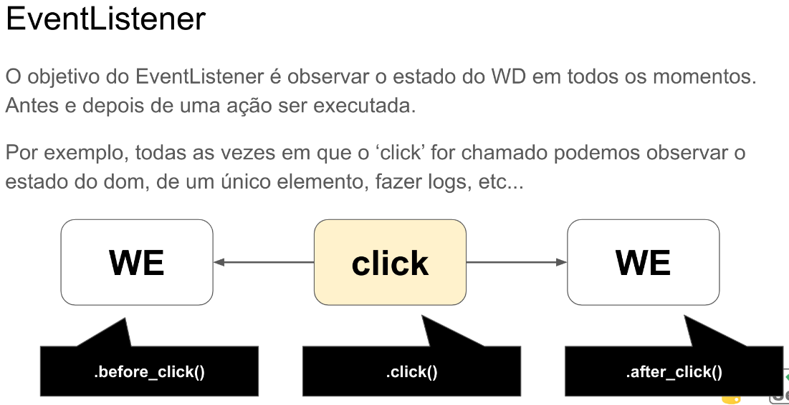
O EVENTLISTENER TEM OS HOOKS

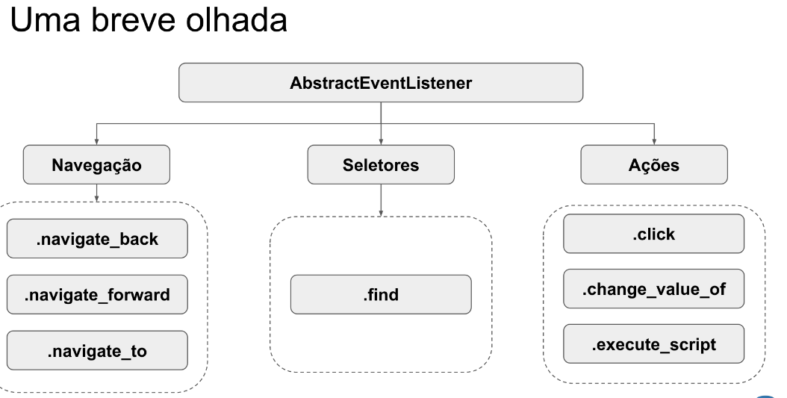

Navegação
.navigate_back, quando clicamos no voltar → antes de dar um back, veja e salva para mim um print ou screenshot
.navigate_forward quando clicamos para ir
.navigate_to quando damos um get para ir para algum lugar.

Seletores
.before_find → antes de mudar...
.after_find → depois de mudar...
./……

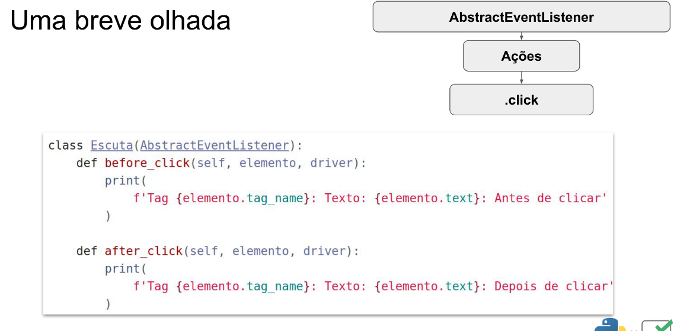
o AbstractEventListener é um pouco mais complexo á nível de código…

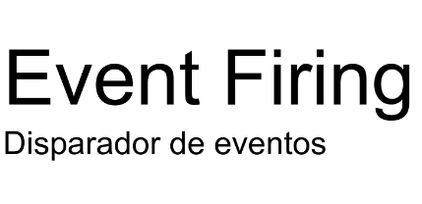

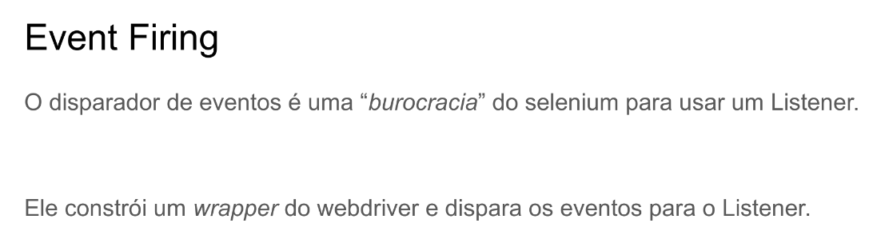
o que é um wrapper?
Imagine que tenho uma caixa de fósforos e existe uma caixa que cobre os fósforos…
o wrapper é uma coisa que cobre a outra
a ideia é fazer o selenium funcionar normalmente, as disparando os Hooks (antes e dps)

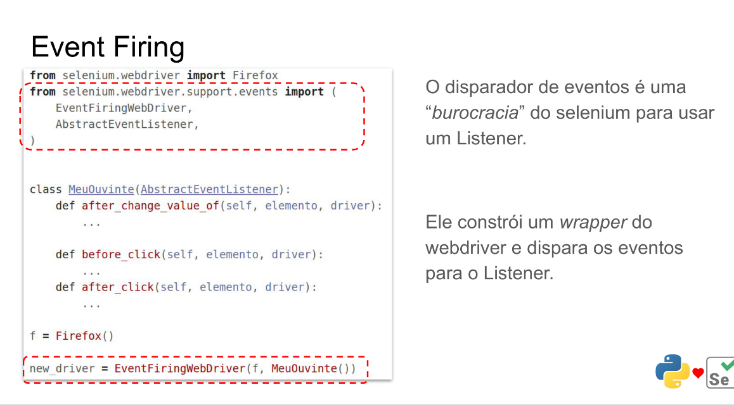
está falando na ultima linha Firing, pega o meu webdriver = firefox e pega a minha escuta que é uma classe, junta os dois e faz o meu ouvinte ouvir os eventos que estou disparando do webdriver

